先安装这个

composer global require "fxp/composer-asset-plugin:~1.1.1"

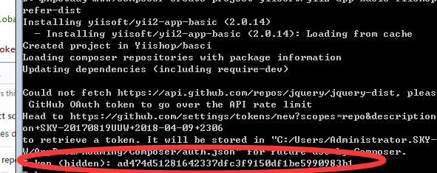

如果要输入token 就到github上生成一个token （全勾住）

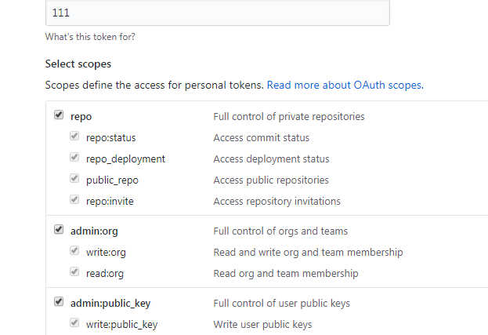

然后执行安装

Composer create-project yiisoft/yii2-app-basic yiishop –prefer-dist

Yiishop是自己定义的文件名 -prefer-dist 是压缩安装 速度更快

安装成功后

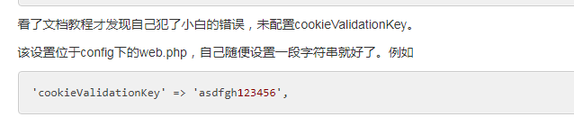

设置这个配置项